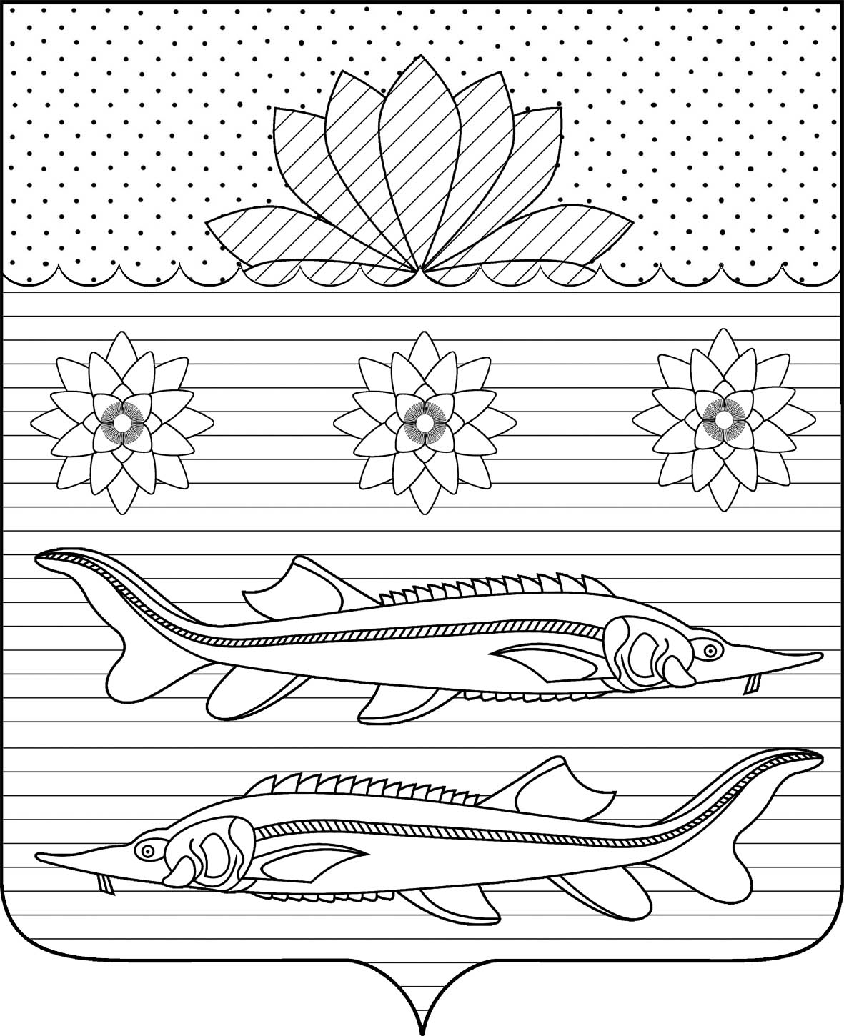

СОВЕТ ГРИВЕНСКОГО СЕЛЬСКОГО ПОСЕЛЕНИЯ
КАЛИНИНСКОГО РАЙОНА

РЕШЕНИЕ

от 25.10.2024 № 19
станица Гривенская

Об установлении налога на имущество физических лиц
в Гривенском сельском поселении Калининского района

В соответствии с главой 32 Налогового кодекса Российской Федерации (далее – НК РФ), Федеральными законами от 12 июля 2024 г. № 176-ФЗ "О внесении изменений в части первую и вторую Налогового кодекса Российской Федерации, отдельные законодательные акты Российской Федерации и признании утратившими силу отдельных положений законодательных актов Российской Федерации", от 8 августа 2024 г. № 259-ФЗ "О внесении изменений в части первую и вторую Налогового кодекса Российской Федерации и отдельные законодательные акты Российской Федерации о налогах и сборах", статьей 14 Федерального закона от 6 октября 2003 г. № 131-ФЗ "Об общих принципах организации местного самоуправления в Российской Федерации", руководствуясь Уставом Гривенского сельского поселения Калининского района, Совет Гривенского сельского поселения Калининского района, РЕШИЛ:
1. Установить на территории Гривенского сельского поселения Калининского района налог на имущество физических лиц.
2. Настоящим решением в соответствии с НК РФ определяются налоговые ставки налога на имущество физических лиц.
3. Налоговые ставки устанавливаются в следующих размерах исходя из кадастровой стоимости объекта налогообложения:

№  п/п | Объекты налогообложения | Ставка налога, %
1. | Жилые дома, части жилых домов, квартиры, части квартир, комнаты | 0,3
2. | Объекты незавершенного строительства в случае, если проектируемым назначением таких объектов является жилой дом | 0,3
3. | Единые недвижимые комплексы, в состав которых входит хотя бы один жилой дом | 0,3
4. | Гаражи и машино-места, в том числе расположенные в объектах налогообложения, указанных в строке 6 пункта 3 настоящего решения | 0,3
5. | Хозяйственные строения или сооружения, площадь каждого из которых не превышает 50 квадратных метров и которые расположены на земельных участках для ведения личного подсобного хозяйства, огородничества, садоводства или индивидуального жилищного строительства | 0,3
6. | Объекты налогообложения, включенные в перечень, определяемый в соответствии с п.7 ст.378.2 НК РФ, в отношении объектов налогообложения, предусмотренных абз. вторым п.10 ст.378.2 НК РФ | 2
7. | Объекты налогообложения, кадастровая стоимость каждого из которых превышает 300 млн. руб. | 2,5
8. | Прочие объекты налогообложения | 0,5

4. Налоговые льготы, установленные статьей 407 главы 32 Налогового кодекса Российской Федерации действуют на территории Гривенского сельского поселения Калининского района в полном объеме.
5. Налогоплательщики, имеющие право на налоговые льготы, в том числе в виде налогового вычета, установленные законодательством о налогах и сборах, представляют в налоговый орган по своему выбору заявление о предоставлении налоговой льготы, а также вправе представить документы, подтверждающие право налогоплательщика на налоговую льготу.
Налоговые льготы, предусмотренные пунктом 4 настоящего решения, предоставляются в порядке, аналогичном порядку, предусмотренному пунктом 3 статьи 361.1 НК РФ.
6. Признать утратившими силу:
- решение Совета Гривенского сельского поселения Калининского района от 25 августа 2016 года № 66 "Об установлении налога на имущество физических лиц в Гривенском сельском поселении Калининского района";
- решение Совета Гривенского сельского поселения Калининского района от 22 декабря 2017 года № 125 "О внесении изменений в решение Совета Гривенского сельского поселения Калининского района от 25 августа 2016 года № 66 "Об установлении налога на имущество физических лиц в Гривенском сельском поселении Калининского района";
- решение Совета Гривенского сельского поселения Калининского района от 31 октября 2018 года № 153 "О внесении изменений в решение Совета Гривенского сельского поселения Калининского района от 25 августа 2016 года № 66 "Об установлении налога на имущество физических лиц в Гривенском сельском поселении Калининского района";
- решение Совета Гривенского сельского поселения Калининского района от 21 ноября 2019 года № 12 "О внесении изменений в решение Совета Гривенского сельского поселения Калининского района от 25 августа 2016 года № 66 "Об установлении налога на имущество физических лиц в Гривенском сельском поселении Калининского района";
- решение Совета Гривенского сельского поселения Калининского района от 25 ноября 2021 года № 95 "О внесении изменений в решение Совета Гривенского сельского поселения Калининского района от 25 августа 2016 года № 66 "Об установлении налога на имущество физических лиц в Гривенском сельском поселении Калининского района".
7. Общему отделу администрации Гривенского сельского поселения Калининского района (Крят А.Н.) обеспечить опубликование настоящего решения в газете "Калининец", а также разместить на официальном сайте администрации Гривенского сельского поселения Калининского района www.grivenskoesp.ru.
8. Контроль за исполнением настоящего решения возложить на постоянную комиссию по бюджету, экономике, налогам и распоряжению муниципальной собственностью Совета Гривенского сельского поселения Калининского района (Диденко Н.А.).
9. Настоящее решение согласно ст. 16 НК РФ направить в Межрайонную инспекцию Федеральной налоговой службы России № 10 по Краснодарскому краю.
10. Настоящее решение вступает в силу с 1 января 2025 года, но не ранее чем по истечении одного месяца со дня его официального опубликования.

Глава Гривенского сельского поселения Калининского района | Председатель Совета  Гривенского сельского поселения Калининского района
______________________ Л.Г. Фикс | _________________ Н.Е. Шмалько

